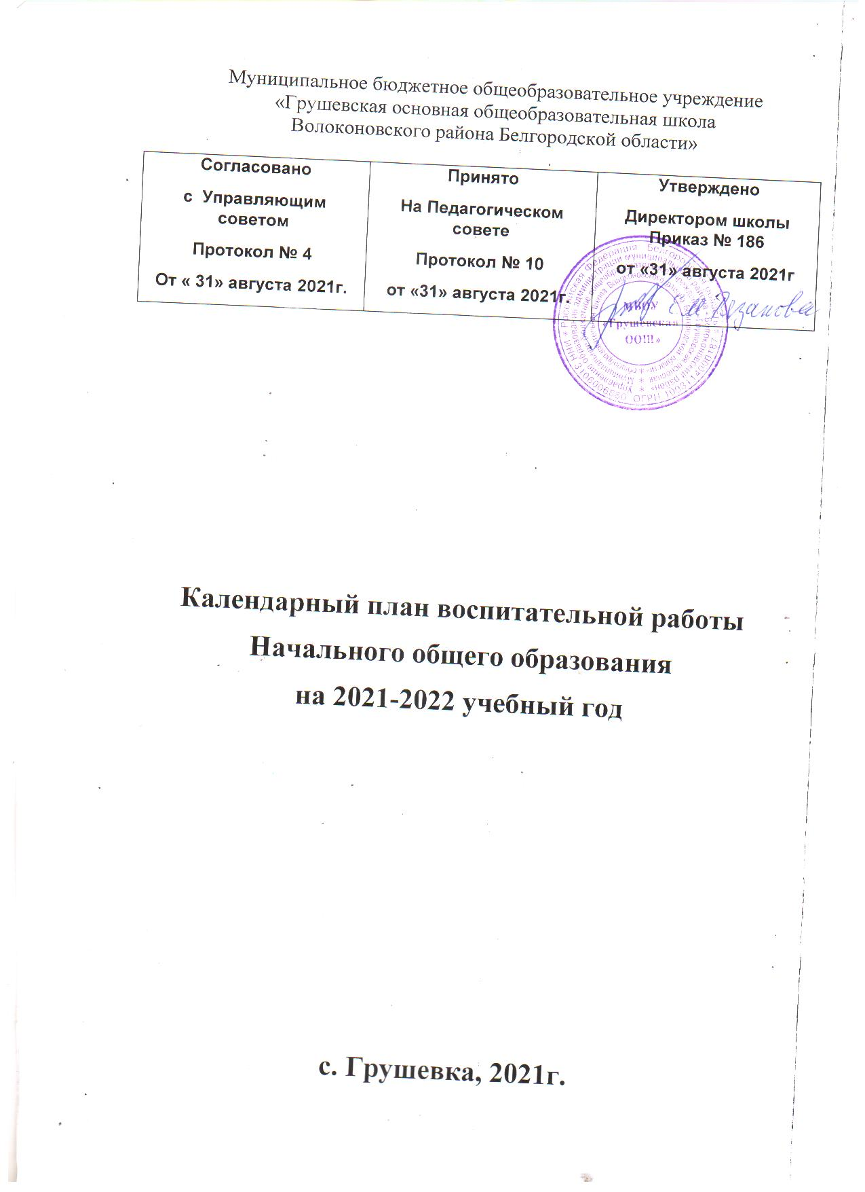

|  |  |  |  |  |
| --- | --- | --- | --- | --- |
| **3.1. Модуль «Классное руководство»**  (согласно индивидуальным по планам воспитательной работы  классных руководителей) | | | | |
| **3.2. Модуль «Курсы внеурочной деятельности»**  (согласна плану внеурочной деятельности и программам курсов внеурочной деятельности) | | | | |
| **3.3. Модуль «Школьный урок»** | | | | |
| (согласно воспитательных целей учителей-предметников) | | | | |
| **3.4. Модуль безопасность жизнедеятельности»** | | | | |
| Дела, события, мероприятия | Классы | Ориентировочное  время  проведения | | Ответственные |
| Разработка схемы-маршрута «Дом-школа-дом») | 1-4 | 1 неделя сентября | | Кл. руководители |
| Проведение инструктажей и бесед по всем видам безопасности. | 1-4 | Начало учебного года, конец учебного года, перед началом осенних, зимних и летних каникул | | Кл. руководители |
| Беседы и практические занятия «Безопасность на дорогах» | 1-4 | 1 неделя сентября | | Кл. руководители |
| Учебно- тренировочная эвакуация из школы | 1-4 | По плану | | Кл. руководители |
| Урока по безопасности в сети Интернет | 1-4 | 29.10. | | Кл. руководители |
| Уроки здорового питания | 1-4 | 2 неделя ноября | | Кл. руководители |
| Встреча с врачом общей семейной практики «Меры профилактики вирусных заболеваний и гриппа» | 1-4 | 3 неделя ноября | | Кл. руководители |
| Проведение классных часов по теме:  «Пожарная безопасность на новогодних праздниках», «Пиротехника и последствия шалости с пиротехникой». | 1-4 | Последняя неделя декабря | | Кл. руководители |
| «Если хочешь быть здоровым» - беседы о пользе закаливания | 1-4 | 3 неделя января | | Кл. руководители |
| Конкурс рисунков и плакатов «Разговор о правильном питании» | 1-4 | февраль | | Кл. руководители |
| Физкультурно-спортивное мероприятие «В здоровом теле- здоровый дух!» | 1-4 | 4 неделя февраля | | Кл. руководители |
| Инструктаж «Правила поведения во время весеннего половодья.  Меры безопасности на льду весной, во время паводка» | 1-4 | 1 неделя марта | | Кл. руководители |
| Лекторий «Подросток и наркотики.  Профилактика ПАВ» | 1-4 | 2 неделя марта | | Кл. руководители |
| Встреча с участковым инспектором  «Проступок и правонарушение» | 1-4 | 3 неделя марта | | Кл. руководители |
| Практическое занятие «Как потушить пожар» | 1-4 | 2 неделя апреля | | Кл. руководители |
| Подготовка и участие в конкурсе ЮИД | 1-4 | апрель | | Кл. руководители |
| Беседы и инструктажи «Правила поведения на водоемах и вблизи водоемов» | 1-4 | 25-30 мая | | Кл. руководители |
| Экскурсия в Пожарную часть п. Пятницкое | 1-4 | ЛОЛ (июнь) | | Нач. лагеря |
| **Модуль 3.5 Самоуправление** | | | | |
| Дела, события, мероприятия | Классы | | Ориентировочное  время  проведения | Ответственные |
| Выборы Совета учащихся | 1-4 | | 4 неделя сентября | Классные руководители |
| Выборы лидеров, активов классов, распределение обязанностей. | 1-4 | | Первая неделя сентября | Классные руководители |
| Работа учащихся в соответствии с обязанности | 1-4 | | По плану | Классные руководители |
| Проведение общешкольных мероприятий | 1-4 | | По плану | Классные руководители |
| Тематические экскурсии | 1-4 | | По графику | Классные руководители |
| **3.6. Модуль «Детские общественные объединения»** | | | | |
| Дела, события, мероприятия | Классы | | Ориентировочное  время  проведения | Ответственные |
| «День Единых действий» РДШ | 2-4 | | ежемесячно | Классные руководители |
| Волонтерские акции «Юнармия» | 1-4 | | ежегодно | Классные руководители |
| Участие в традиционных общешкольных, культурно-просветительских мероприятиях | 1-4 | | ежегодно | Классные руководители |
| **Модуль 3.7. «Экскурсии, походы»** | | | | |
| Дела, события, мероприятия | Классы | | Ориентировочное  время  проведения | Ответственные |
| Экскурсии в Волоконовский районный краеведческий музей | 1-4 | | По плану | Классные руководители |
| Посещение Дома ремёсел п. Волоконовка | 1-4 | | в каникулярное время | Классные руководители |
| Посещение ЦКР п. Волоконовка | 1-4 | | ежегодно | Классные руководители |
| Посещение ЦКР с. Грушевка | 1-4 | | ежегодно | Классные руководители |
| Экскурсии в филиал библиотеки №5 с. Грушевка | 1-4 | | ежегодно | Классные руководители |
| **3.9. Модуль «Организация предметно-эстетической среды»** | | | | |
| Дела, события, мероприятия | Классы | | Ориентировочное  время  проведения | Ответственные |
| Оформление вестибюля, классных комнат, пришкольной территории к значимым датам календаря (событийный дизайн) | 1-4 | | В течение года | Классные руководители |
| Благоустройство классных кабинетов вместе со школьниками своих классов | 1-4 | | В течение года | Классные руководители |
| Совместная с детьми разработка, создание и популяризация особой школьной символики во время праздников, торжественных церемоний, ключевых общешкольных дел. | 1-4 | | В течение года | Классные руководители |
| **3.10. Модуль «Ключевые общешкольные дела»** | | | | |
| Дела, события, мероприятия | Классы | | Ориентировочное  время  проведения | Ответственные |
| Участие во всероссийских акциях, посвященных значимым отечественным и международным событиям. | 1-4 | | В течение года | Классные руководители |
| Совместные участие родителей и детей в спортивных соревнованиях, праздниках, концерта и акциях. | 1-4 | | В течение года | Классные руководители |
| Участие в совместных социальных проектах (благотворительной, экологической, патриотической, трудовой направленности), ориентированные на преобразование окружающего школу социума. | 1-4 | | В течение года | Классные руководители |
| Участие в общешкольных праздниках и ключевых делах | 1-4 | | В течение года | Классные руководители |
| **3.11. Модуль «Работа с родителями»** | | | | |
| Дела, события, мероприятия | Классы | | Ориентировочное  время  проведения | Ответственные |
| Участие в решении вопросов управления и воспитания детей через работу родительского комитета. | 1-4 | | В течение года | Классные руководители |
| Привлечение родителей к участию в общешкольных мероприятиях | 1-4 | | 22.02  07.03.  01.06. | Классные руководители |
| Педагогическое просвещение родителей по вопросам воспитания детей | 1-4 | | 1 раз в четверть | Классные руководители |
| Работа Совета профилактики с неблагополучными семьями по вопросам воспитания, обучения детей | 1-4 | | По плану Совета | Администрация школы |
| Беседы с родителями по безопасности учащихся | 1-4 | | В течение года | Классные руководители |
| Индивидуальные консультации, связанные с обучением и воспитанием конкретного ребенка. | 1-4 | | В течение года | Классные руководители |